
UNIVERSIDAD PRIVADA DE TACNA
FACULTAD DE INGENIERÍA
Escuela Profesional de Ingeniería de Sistemas
Proyecto: Analizador de Vulnerabilidades Web
Curso: Calidad y Pruebas de Software
Docente: Ing. Patrick Jose Cuadros Quiroga
Integrantes:
Ramos Loza, Mariela Estefany (2023077478)
Calloticona Chambilla, Marymar D. (2023076791)
Tacna – Perú
2026

Analizador de Vulnerabilidades Web
Diccionario de Datos
Versión 1.0
CONTROL DE VERSIONES
Versión | Hecha por | Revisada por | Aprobada por | Fecha | Motivo
1.0 | Grupo de trabajo | - | - | 4/7/2026 | Versión original

1. Introducción
El presente documento describe la estructura de la base de datos del sistema “Analizador de Vulnerabilidades Web” (Web Vulnerability Scanner). Su objetivo es servir como referencia técnica de las tablas, campos, tipos de datos, restricciones y relaciones utilizadas por el backend (FastAPI + SQLAlchemy) sobre una base de datos MySQL/MariaDB.
La base de datos está compuesta por cuatro tablas principales: users, api_keys, scans y vulnerabilities, descritas en las siguientes secciones.

2. Modelo de Datos (Diagrama Entidad-Relación)
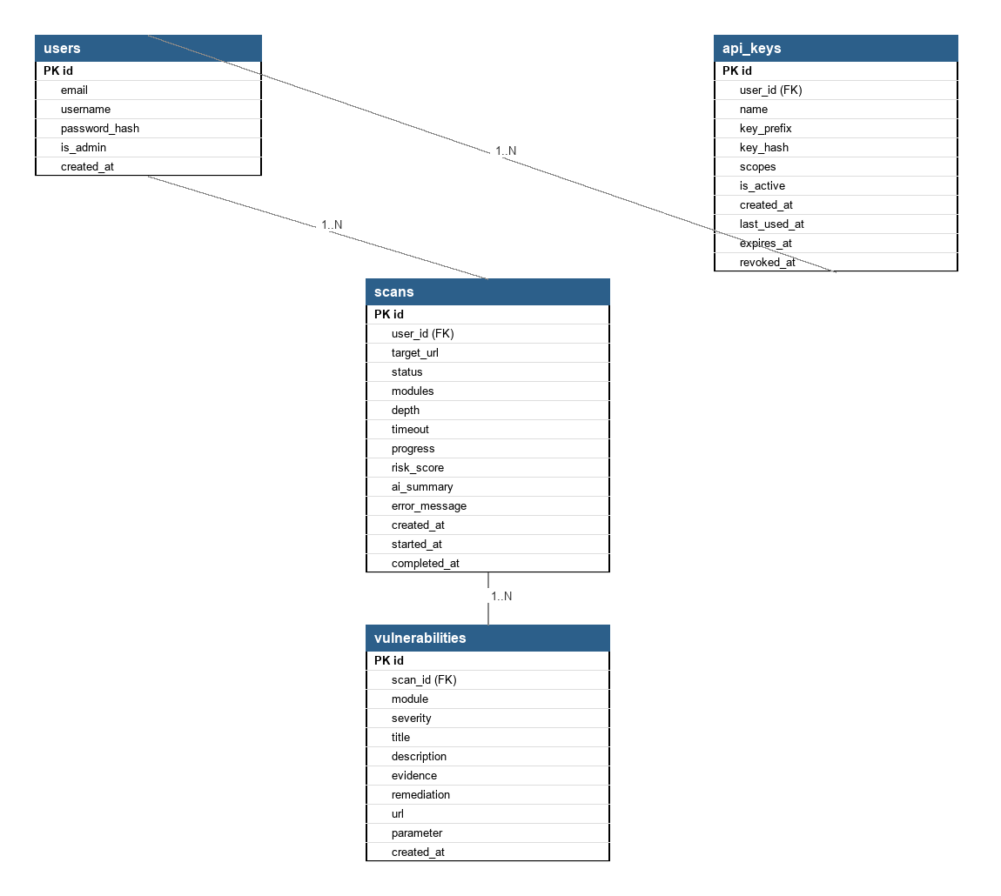
Relaciones:
- users (1) — (N) scans: un usuario puede tener muchos escaneos; cada escaneo pertenece a un único usuario.
- users (1) — (N) api_keys: un usuario puede tener múltiples API keys activas o revocadas.
- scans (1) — (N) vulnerabilities: un escaneo puede generar múltiples hallazgos de vulnerabilidad.
Todas las relaciones usan borrado en cascada (ON DELETE CASCADE): al eliminar un usuario se eliminan sus escaneos y api keys; al eliminar un escaneo se eliminan sus vulnerabilidades asociadas.

3. Descripción Detallada de Tablas

Tabla: users
Almacena las cuentas de usuario registradas en la plataforma, junto con sus credenciales y rol.
Campo | Tipo de dato | Tamaño | Nulo | Clave | Descripción
id | INTEGER | - | No | PK | Identificador único del usuario, autoincremental.
email | VARCHAR | 255 | No | UNIQUE | Correo electrónico del usuario, usado para iniciar sesión.
username | VARCHAR | 100 | No |  | Nombre de usuario visible dentro de la plataforma.
password_hash | VARCHAR | 255 | No |  | Hash de la contraseña generado con bcrypt (nunca se guarda en texto plano).
is_admin | BOOLEAN | - | No (def. false) |  | Indica si el usuario tiene privilegios de administrador.
created_at | DATETIME | - | No |  | Fecha y hora de creación de la cuenta (asignada por el servidor).

Tabla: api_keys
Almacena las credenciales de integración (API keys) que permiten el acceso programático a la API (usadas por la Skill de Claude Code, la extensión de VS Code y el agente de GitHub Copilot).
Campo | Tipo de dato | Tamaño | Nulo | Clave | Descripción
id | INTEGER | - | No | PK | Identificador único de la API key.
user_id | INTEGER | - | No | FK -> users.id | Usuario propietario de la key (ON DELETE CASCADE).
name | VARCHAR | 120 | No |  | Nombre descriptivo asignado por el usuario (ej. "claude-skill").
key_prefix | VARCHAR | 24 | No |  | Primeros caracteres de la key, usados para identificarla sin exponerla completa.
key_hash | VARCHAR | 64 | No | UNIQUE | Hash SHA-256 de la API key completa; la key en texto plano no se almacena.
scopes | JSON | - | No |  | Lista de permisos otorgados: scans:read, scans:write, stats:read.
is_active | BOOLEAN | - | No (def. true) |  | Indica si la key sigue vigente para autenticar peticiones.
created_at | DATETIME | - | No |  | Fecha de creación de la key.
last_used_at | DATETIME | - | Sí |  | Última vez que la key fue usada para autenticar una petición.
expires_at | DATETIME | - | Sí |  | Fecha de expiración opcional definida al crear la key.
revoked_at | DATETIME | - | Sí |  | Fecha en la que la key fue revocada manualmente, si aplica.

Tabla: scans
Registra cada solicitud de escaneo de seguridad realizada sobre una URL objetivo, junto con su configuración, estado y resultado agregado.
Campo | Tipo de dato | Tamaño | Nulo | Clave | Descripción
id | INTEGER | - | No | PK | Identificador único del escaneo.
user_id | INTEGER | - | No | FK -> users.id | Usuario que solicitó el escaneo (ON DELETE CASCADE).
target_url | VARCHAR | 2048 | No |  | URL objetivo que se analiza en busca de vulnerabilidades.
status | VARCHAR | 32 | No (def. pending) |  | Estado del escaneo: pending, running, completed o failed.
modules | JSON | - | No |  | Módulos ejecutados: xss, sqli, headers, csrf, open_redirect, info_disclosure.
depth | INTEGER | - | No (def. 1) |  | Profundidad de rastreo del sitio (rango 0 a 3).
timeout | INTEGER | - | No (def. 10) |  | Tiempo máximo de espera por petición HTTP, en segundos.
progress | INTEGER | - | No (def. 0) |  | Porcentaje de avance del escaneo (0 a 100).
risk_score | INTEGER | - | No (def. 0) |  | Puntaje de riesgo calculado en función de las vulnerabilidades halladas (0 a 100).
ai_summary | TEXT | - | Sí |  | Resumen del escaneo generado por IA (DeepSeek) o de forma local si no hay API key configurada.
error_message | TEXT | - | Sí |  | Detalle del error si el escaneo terminó en estado failed.
created_at | DATETIME | - | No |  | Fecha de creación del registro de escaneo.
started_at | DATETIME | - | Sí |  | Fecha en que el escaneo comenzó a ejecutarse.
completed_at | DATETIME | - | Sí |  | Fecha en que el escaneo finalizó (completado o fallido).

Tabla: vulnerabilities
Almacena cada hallazgo individual detectado durante un escaneo, con su severidad, evidencia y recomendación de mitigación.
Campo | Tipo de dato | Tamaño | Nulo | Clave | Descripción
id | INTEGER | - | No | PK | Identificador único del hallazgo.
scan_id | INTEGER | - | No | FK -> scans.id | Escaneo al que pertenece el hallazgo (ON DELETE CASCADE).
module | VARCHAR | 64 | No |  | Módulo que detectó el hallazgo (xss, sqli, headers, csrf, open_redirect, info_disclosure).
severity | VARCHAR | 24 | No |  | Nivel de severidad: critical, high, medium, low o info.
title | VARCHAR | 255 | No |  | Título corto del hallazgo.
description | TEXT | - | No |  | Descripción detallada de la vulnerabilidad encontrada.
evidence | TEXT | - | Sí |  | Evidencia del hallazgo: por ejemplo el payload reflejado en un XSS o el patrón de error en un SQLi.
remediation | TEXT | - | No |  | Recomendación para corregir o mitigar la vulnerabilidad.
url | VARCHAR | 2048 | No |  | URL exacta donde se detectó el hallazgo.
parameter | VARCHAR | 255 | Sí |  | Parámetro afectado, cuando aplica (por ejemplo, un parámetro de consulta vulnerable).
created_at | DATETIME | - | No |  | Fecha de registro del hallazgo.

4. Convenciones de Nomenclatura de la Base de Datos
- Nombres de tablas en plural y en inglés, en snake_case (users, api_keys, scans, vulnerabilities).
- Nombres de columnas en snake_case (target_url, created_at, is_admin).
- Las claves foráneas siguen el patrón <tabla_singular>_id (user_id, scan_id).
- Las columnas de fecha usan el sufijo _at (created_at, started_at, completed_at, revoked_at).
- Las columnas booleanas usan el prefijo is_ (is_admin, is_active).

